

171573 Тверская область, город Калязин, улица Коминтерна, дом 75
Тел: 8(48249)2-04-00 Факс: 8 (48249) 2-55-45; телефон моб. 8-910-938-04-00
Туроператор РТО 012397 E-mail: piligrimcompany@mail.ru

г.Москва
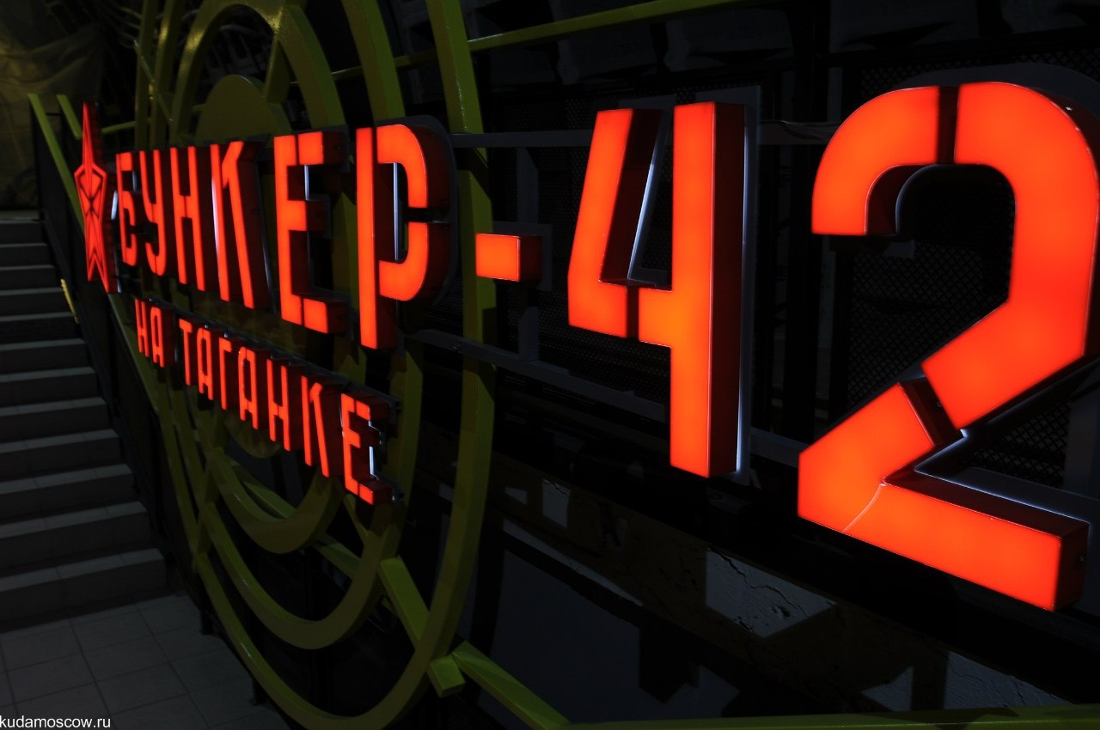 |  | 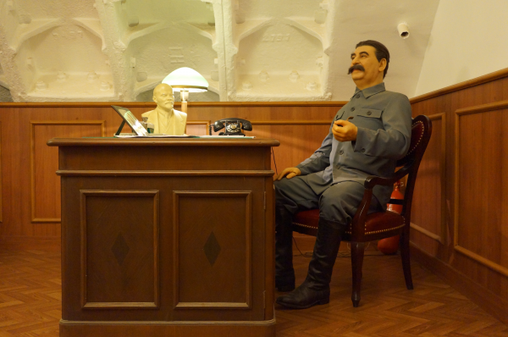
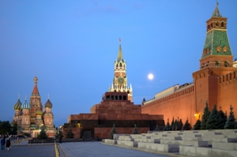 |  | 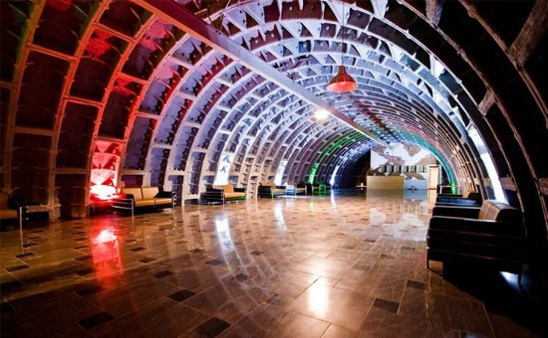

08.00 Выезд из Калязина.
12.00-14.00 Экскурсия-Прогулка по Красной площади и Александровскому саду. Кремль, Исторический музей, Храм Василия Блаженного - все это великолепие вы увидите на экскурсии. Экскурсовод покажет памятник Минину и Пожарскому, Лобное место. В Александровском саду можно наблюдать смену почетного караула, посмотреть на Вечный огонь.
Прогулка по парку Зарядье (парящий мост, с которого открываются великолепные виды на Москву).
15.30-17.00 Экскурсия в музее «Бункер 42» - 65 метров под землей. В экспозиционных залах вы увидите по-настоящему эксклюзивные вещи: макеты самолетов и ракеты, стоящие на вооружении СССР, первую советскую атомную бомбу в натуральную величину, мемориальную студию Ю.Левитана, макеты подводных лодок, размещенных в советское время на Кубе. Эксклюзивные спецэффекты позволят взглянуть на имитацию взрыва ядерной бомбы и запуск ядерной ракеты. И это лишь малая часть того, что вас ожидает!
После 21.00 прибытие в Калязин.
Стоимость экскурсии:
 | 45 шк. +3 учителя | 32 шк.+ 2 учителя | 18 шк.+1 уч.
Стоимость в будни | 2400 | 2650 | 3250

В стоимость путёвки включено: Согласование с ГИБДД, оформление всех документов, проезд комфортабельным автобусом, страховка от несчастного случая (за доп.плату по желанию), сопровождение групповодом «Компании Пилигрим», работа экскурсовода, стоимость входных билетов по программе.

ТУРИСТИЧЕСКАЯ ФИРМА «КОМПАНИЯ ПИЛИГРИМ»
ЖЕЛАЕТ ВАМ ПРИЯТНОГО ОТДЫХА!

